GŠVZ: 30. 1. – 3. 4. 2020
Zoo-vadba
Pozdravljeni učenci!
Nejc, učitelj športne vzgoje, je za vas pripravil video posnetek, v katerem z gibi posnema telesne gibe in posebno držo živali, ki živijo v živalskem vrtu. Poimenoval jo je Zoo-vadba! Vaša naloga bo, da vsak dan v tednu izberete nekaj živali in posnemate njihov način gibanja. Na tak način boste poskrbeli za vsakodnevno telovadbo. Verjamem, da boste gibe izvajali po svojih najboljših zmožnostih in se boste pri tem zelo zabavali.
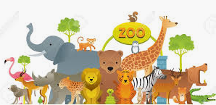
Vadbo lahko izvajate doma ali na prostem, k telovadbi pa lahko povabite tudi druge člane družine.
Video posnetek si ogledate na spodnji spletni strani:
https://www.youtube.com/watch?v=MKEavLajI_g&feature=youtu.be
Katero gibanje živali vam je najbolj všeč?

